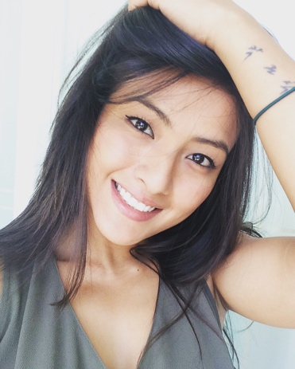

Laiana Kwak

Idade: 24 anos

Nacionalidade: Brasileira

Naturalidade: Porto Alegre

Celular: (48) 99628-9675

Educação

2015-Atual: Curso Superior Comércio Exterior Faculdade Estácio de Sá: (Concluído).
2014-2013: Curso Superior de Enfermagem Centro Universitário Estácio de Sá: (não concluído) ;
2012: Ensino médio completo, Escola da Ilha.

Experiências Profissionais:

2018- Garçonete Hotel Naksan Beach Hotel (Coreia do Sul).
2018- Vendedora Loja Shoulder (Shopping Beira Mar).
2017- Vendedora Loja Richards (Shopping Beira Mar).
2016-2017: Vendedora na loja Richards (Shopping Iguatemi).
2016: Vendedora no quiosque Loyalty (antiga Mojave).
2015: Estagiária Empresa Miresoft - Comércio Exterior (Balneário Camboriú): Auxiliar no acompanhamento, controle e manutenção da logística nas importações e exportações feitas através do Software Miresoft.
2014: Coordenadora Latinas Samsung: Coordenação dos reparos de produtos Samsung repassando informações de tais produtos aos gerentes e coordenadores Samsung na Coreia do Sul.
2014: Estagiária Unimed Lar: Auxiliar da Enfermeira Chefe na unidade Unimed Centro. Entre várias funções destaca-se a introdução de medicamentos no sistema e organização dos mesmos. Suporte nas atividades exercidas no escritório da Unimed Lar (subunidade Unimed).

Línguas

 | Falo | Leio | Escrevo
Inglês | Bem | Bem | Bem
Espanhol | Bem | Bem | Bem
Coreano | Bem | Bem | Muito bem
Italiano | Bem | Bem | Bem

Cursos Extracurriculares

2017 :Curso de Coreano Rosetta Stone (online);
2016: Curso de inglês Rosetta Stone (online);
2015: Curso de Italiano: Instituto Michelangelo - Florença, Itália;
2006/1: Computação: Centro de Desenvolvimento Profissional - Word, Excel, Point, Web;
2006/2: Digitação, Centro de Desenvolvimento Profissional (CDP);
2004: Inglês: CCAA;
2004: Espanhol: CCAA.

Outras Habilidades

1996 – 2009 - Tae Kwon Do: Pratiquei Tae Kwon Do durante 13 anos, sou formada faixa preta (primeiro Dan), recebi acompanhamento dos mestres presentes na minha família, minha mãe, meu tio e meu avô. Essa habilidade fez com que eu adquirisse confiança, disciplina, consistência e trabalho em equipe.

Interesses Diversos

Viajem: Gosto de viajar e conhecer lugares novos, sou aberta ao conhecimento de novas culturas e costumes. A possibilidade de aprender novas línguas e conhecer a cultura dos países é uma das minhas paixões. Viajei para Seul, Coreia do Sul. Florença, Pisa, Roma e Salento na Itália.Várias cidades da França, Croácia e Áustria. E muitos lugares no Brasil.

Tecnologia: Interessada em tecnologias em geral. Admiro as inovações tecnológicas como possibilidade de criação de novos horizontes e aperfeiçoamento da vida cotidiana.

Esportes: Gosto de esportes, como por exemplo: yoga, corrida, artes marciais e caminhadas em trilhas. Vejo o esporte como terapia pessoal em que me faz uma pessoa equilibrada e saudável.

